Vattenfall Services Nordic Kontinuitetsplan

Innehåll

1. Revisionshistorik 2
2. Sammanfattning 3
3. Strategi för kontinuitet 3
4. Allmänt 4
4.1. Aktivering av Kontinuitetsplanen 4
4.2. Avgränsningar 4
4.3. Ansvar för planen 4
4.4. Översyn av procedurer 4
4.5. Träning av procedurer 5
4.6. Förkortningar 5
4.7. Dokumentation 5
5. Analys av verksamhetsprocesser och hot/risker 5
5.1. Serviceprocessen 5
5.2. Projektprocessen 6

- Revisionshistorik

- Sammanfattning

För att säkerställa vår leveransförmåga har Vattenfall Services Nordic (VSN) kontinuitetsplaner för kritiska processer. Våra kunder har ofta anläggningar som kan klassas som kritisk infrastruktur eller att de uppfyller en kritisk samhällsfunktion. Vårt arbete med att kontinuitetsplanera är därför av största vikt inte bara av affärsmässiga skäl, utan även för samhället i stort.

Denna kontinuitetsplan är ett stöd för beslut av olika åtgärder i en situation som är att betrakta som akut verksamhetskritisk.

Det finns situationer som är verksamhetskritiska, men ej akuta. Dessa händelser hanteras genom att man tillsätter en arbetsgrupp vid varje tillfälle, som tar fram unik plan för just denna händelse.

Långsiktig kontinuitetsplanering ingår i det ordinarie ”planarbetet”

- Strategi för kontinuitet
Vattenfall Services Nordic är en del i Vattenfallskoncernen. Flera av våra viktiga stödfunktioner, till exempel Ekonomihantering, HR-Service och Inköp delas med andra i koncernen. För dessa funktioner har Vattenfall kontinuitetsplaner, varför de utelämnas i detta dokument. Vår insats i dessa dokument är dels att påverka/tydliggöra vikten av processerna för Vattenfalls processägare och dels att vara delaktiga i de åtgärder som vidtas vid eventuell aktivering av planerna.

Denna plan fokuserar alltså på VSN:s egna kritiska Huvudprocesser.

Figuren nedan visar hur vi hanterar våra risker i verksamheten

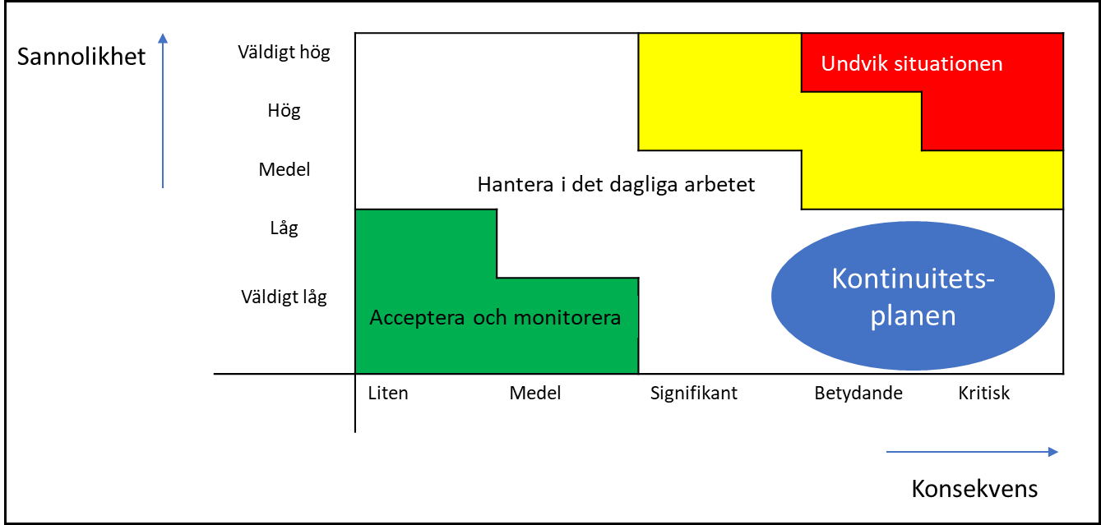
Figur 1. Kontinuitetsplanen fokuserar på händelser med låg sannolikhet men med stora konsekvenser.

Strategin för kontinuitetsarbetet är att:

- Identifiera kritiska processer, där ett avbrott ger stora konsekvenser
- Identifiera hot och risker för dessa processer, samt värdera dess sannolikhet
- Hantera dessa enligt figur 1 ovan, det vill säga ta fram kontinuitetsåtgärder för de fall som har låg sannolikhet men stor konsekvens
- Fokusera på:
  - minimera risken
  - minimera påverkan

- Allmänt

  - Aktivering av Kontinuitetsplanen

Planen kan aktiveras av VD på VSN, eller dennes ställföreträdare.

  - Avgränsningar

- Tidsgräns
Kontinuitetsplanen avser verksamhetsstörningar som beräknas pågå mer än två veckor. Kortare störningar hanteras av verksamhetens ordinarie reservplaner.

- Funktionella begränsningar
Kontinuitetsplanen omfattar enbart de processer som VSN själv äger. Övriga processer hanteras av annan del i Vattenfallskoncernen. Processer utanför VSN är inte att betrakta som akut verksamhetskritiska för VSN. De akut verksamhetskritiska processerna/delprocesserna/funktionerna/leveranserna är de som ingår i analysen.

- Kontinuitetsplanen och andra planer
Förutom denna plan finns kontinuitetsplaner på andra enheter i Vattenfall, där VSN är en intressent. På VSN finns dessutom Krishanteringsplan, Reservrutinsplaner för BÄST, Storstörningsplan och Vattenfall Riskrapportering. Denna plan används som stöd för beslut i en situation som betraktas som akut.

- Begränsning av scenarier
Fokus är scenarier som riskerar VSN:s leveransförmåga. Det är alltså inte i första hand scenarier där VSN lider ekonomisk skada, riskerar sitt rykte etc. Självklart kan resultatet av bristande leveransförmåga ge detta som effekt i förlängningen.

  - Ansvar för planen

Planen ägs av chefen för HSSEQ på VSN.

  - Översyn av procedurer

Planen revideras årligen, eller oftare vid behov.

  - Träning av procedurer

Ägaren av Kontinuitetsplanen ansvarar för att de personer som ska genomföra de procedurer som beskrivs, har god kunskap i vad de ska göra.

Ansvariga utses för varje process som omfattas av planen.

Vid behov görs även övningar i procedurerna.

  - Förkortningar

Förkortning | Betydelse
VSN | Vattenfall Services Nordic AB
HSSEQ | Organisatorisk enhet på VSN, som hanterar Health & Safety, Security, Environment och Quality

  - Dokumentation
Till denna plan finns flera bilagor:
- BilagaXa. Analys av verksamhetsprocesser
- BilagaXb. Analys av scenarier (hot och risker)
- Bilaga1c. Hantering av kritiska leveranser vid Pandemi

Andra viktiga dokument är:

- VS-IN-00022 Krishantering
- VSN Storstörningsplan (Sharepointsite)
- VSN:s rapportering till Vattenfalls Riskrapporteringsverktyg

- Analys av verksamhetsprocesser och hot/risker
I bilagorna1x och 2x finns underlag för de slutsatser som beskrivs i detta avsnitt. Bilaga1x innehåller analys av respektive processrisker och dess påverkan på VSN. Bilaga2x innehåller en beskrivning av de scenarier som kan utgöra ett hot mot processen/verksamheten.

På VSN finns ett antal processer som stödjer vårt arbete. Vi fokuserar på de två processer som är viktigast för våra leveranser. Dessa är:

- Serviceprocessen
- Projektprocessen

  - Serviceprocessen
Den process VSN följer vid felavhjälpning och drift/underhållsarbete. Alla arbeten hanteras som ärenden/uppdrag. Hjärtat i processen är vårt ärendehanteringssystem BÄST. Systemet är ofta sammankopplat med kundens system.

5.2.1 Processanalys – Serviceprocessen
I bilagorna 1a och 1b finns en analys av processen, riskerna, verksamhetspåverkan samt riskscenarier. I avsnitten nedan finns slutsatser av denna analys.

5.2.2 Analys av hot och risker – Serviceprocessen
Kritiska delar i processen är tillgång till personella resurser samt att ärendehanteringssystemet fungerar/är åtkomligt.

Alla typer av ärenden/uppdrag är inte lika kritiska. Mest kritiskt är felavhjälpning och drift. Underhållsjobb och mindre projekt är ofta möjliga att buffra upp.

De allvarligaste scenarierna är

    - Pandemi
      - 20% frånvaro
      - 50% frånvaro
    - Stort IT-haveri
      - Viss funktionalitet
      - Ingen funktion alls

5.2.3 Roller och ansvar – Serviceprocessen
Ansvar för att leveranserna är Enhetscheferna på VSN. I ansvaret ligger att se till att de planer som finns framtagna implementeras/genomförs inom egen enhet.

5.2.4 Externa intressenter – Serviceprocessen
Viktigaste externa intressent är respektive kund till serviceavtalen. Avstämning av väsentliga åtgärder och dess möjliga konsekvens görs kontinuerligt med kund.

5.2.5 Kontinuitetsåtgärder – Serviceprocessen
Reservrutinerna för IT finns publicerade på BÄST-WIKI.

Hantering av Pandemi och kritiska leveranser, finns beskrivet i Bilaga1c. Hantering av kritiska leveranser vid Pandemi

  - Projektprocessen
Den process vi följer vid ny-/ombyggnationsarbeten.

5.3.1 Processanalys - Projektprocessen
I bilagorna 2a och 2b, finns en analys av processen, riskerna, verksamhetspåverkan samt riskscenarier. I avsnitten nedan finns slutsatser av denna analys.

5.3.2 Analys av hot och risker - Projektprocessen
Kritiska delar i processen är tillgång till personella resurser.

Projekten är inte kortsiktigt kritiska för samhället/vår kund utan nästan undantagslöst handlar ett avbrott i vår leveransförmåga mest om en ekonomisk förlust. Det finns alltid redundans för de anläggningar vi bygger/bygger om. En kritisk situation skulle kunna inträffa om vi har brist på resurser samtidigt som ett haveri inträffar på de anläggningar som vårt projekt är tänkt att ersätta/avlasta. Då kan projektet snarare betraktas som felavhjälpning, och följer då aktiviteter enligt arbetssättet för Serviceprocessen.

5.2.3 Roller och ansvar – Projektprocessen
Ansvar för att leveranserna är Enhetscheferna på VSN. I ansvaret ligger att se till att aktiviteter implementeras/genomförs inom egen enhet.

5.2.4 Externa intressenter – Projektprocessen
Viktigaste externa intressent är respektive kund till projekten. Avstämning av väsentliga åtgärder och dess möjliga konsekvens görs kontinuerligt med kund.

5.2.5 Kontinuitetsåtgärder – Projektprocessen
Eftersom vi i regel inte klassar Projektprocessen som akut kritisk, tas kontinuitetsplan fram ”ad hoc” vid behov. Detta förfarande stäms av med kund.

